附： 专家评审结果及其他供应商未成交信息：
1包：
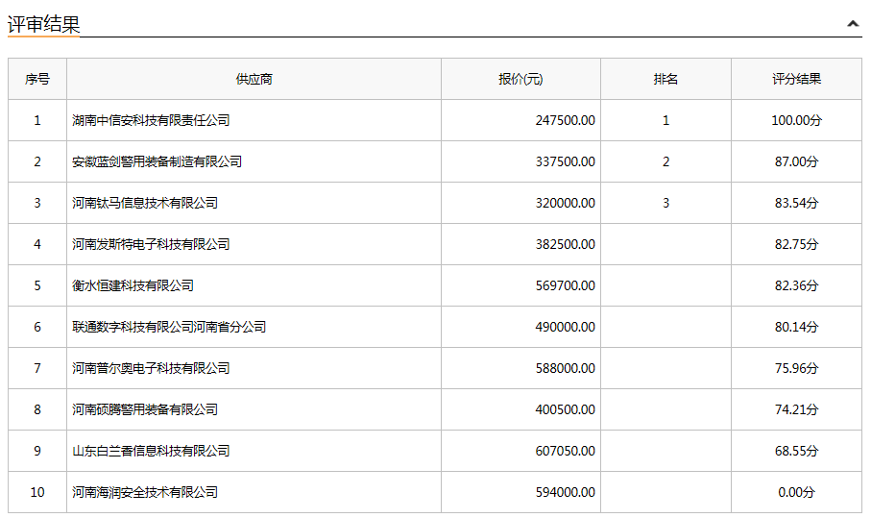
废标情况及原因：河南海润安全技术有限公司未通过资格审查。
采购人依法确定第一成交候选人为本项目成交供应商。

3包：
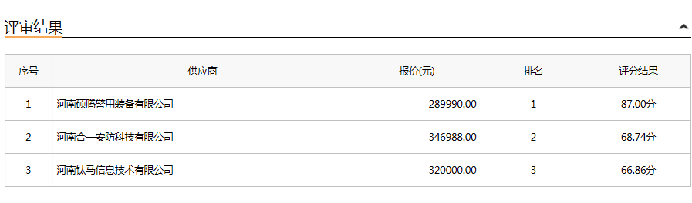
采购人依法确定第一成交候选人为本项目成交供应商。

4包：
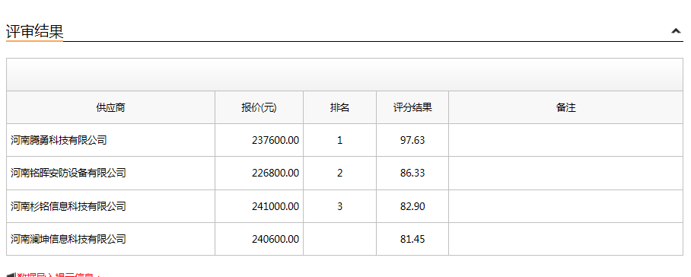采购人依法确定第一成交候选人为本项目成交供应商。

